**MASJID JAMEK KAMPUNG BANGGOL**

**JALAN POKOK SENA**

**13220 KEPALA BATAS**

**PULAU PINANG**

**TELEFON : PENGERUSI ( 0134261646 ), SETIAUSAHA ( 0134336532 )**

Bil ( 04 ).MJKB/2017/011 Tarikh : 08 APRIL 2017

Tuan / Puan,

**MESYUARAT AHLI JAWATANKUASA MASJID JAMEK KG BANGGOL BIL 05/2017**

Saya dengan hormatnya diarah merujuk kepada perkara di atas untuk perhatian tuan.

2. Untuk makluman Tuan / Puan, Mesyuarat Ahli Jawatankuasa Masjid Kampung Banggol akan diadakan pada tarikh, masa dan tempat seperti berikut:-

Tarikh : **05 MEI 2017 ( Jumaat )**

Masa : **9:00 Malam**

Tempat : **Pejabat Pentadbiran** **Masjid Jamek Kampung Banggol**

3. Agenda Mesyuarat adalah seperti berikut:

1. Ucapan Pengerusi
2. Membentang dan meluluskan laporan kewangan
3. Membentang dan meluluskan minit mesyuarat bil 04/2017
4. Perkara berbangkit
5. Hal-hal lain
6. Penutup

4. Sukacita tuan-tuan dijemput hadir ke mesyuarat tersebut.

Sekian, terima kasih.

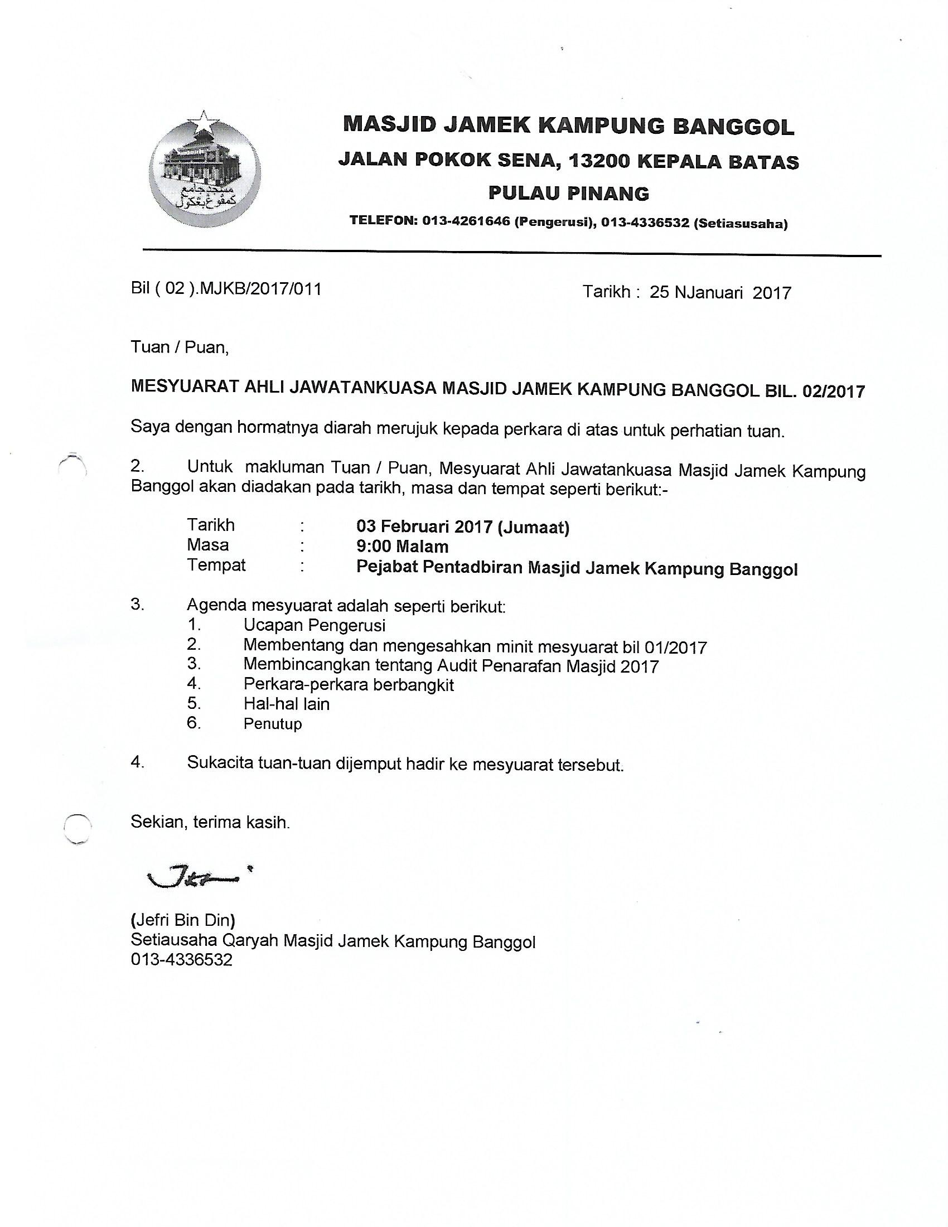

**(**Jefri Bin Din**)**

Setiausaha Qaryah Masjid Kampung Banggol

013-4336532

**MASJID JAMEK KAMPUNG BANGGOL**

**JALAN POKOK SENA**

**13220 KEPALA BATAS**

**PULAU PINANG**

**TELEFON : PENGERUSI ( 0134261646 ), SETIAUSAHA ( 0134336532 )**

**MINIT MESYUARAT AHLI JAWATANKUASA MASJID JAMEK KAMPUNG BANGGOL BIL 04/2017**

Tarikh : 07 APRIL 2017

Masa : 09:30 MALAM

Tempat : Pejabat Pentadbiran Masjid Jamek Kampung Banggol

**KEHADIRAN :**

1. Encik Mohd Sobri Bin Saleh - Pengerusi
2. Encik Jefri Bin Din - Setiausaha
3. Encik Mohd Saiful Bin Rosli - Timb. Setiausaha
4. Tuan Haji Shahidan Bin Ahmad - Bendahari
5. Encik Kamal Bin Hussain - Timb. Bendahari
6. Encik Zulkifli Bin Hashim - Bilal
7. Encik Othman Bin Omar - Bilal
8. En. Muhammad Azri Bin Razali - Imam
9. Encik Ramli Bin Othman
10. Tuan Haji Yusop Bin Che Mat
11. Tuan Haji Sohaimi Bin Razali
12. Encik Mohd Hanif Bin Abdullah
13. Encik Mohammad Rosli bin Yusof
14. Encik Mohamad Fadzli Bin Ibrahim
15. Encik Zabidi Bin Awang
16. Puan Jarina Binti Chek Omar
17. Puan Tuan Bidah Bin Syed Muhammad

**TIDAK HADIR**

1. Encik Mohd Faissol Bin Che Ahmad - Timb. Pengerusi
2. Tuan Haji Suki Bin Husin - Imam
3. Tuan Haji Nasri Bin Hashim - Imam
4. Dato’ Mat Yusof Bin Abdullah
5. Encik Saidon Bin Abdul Karim
6. Encik Sabarudin Bin Ramus Ali

|  |  |  |
| --- | --- | --- |
| **BIL** | **PERKARA** | **TINDAKAN** |
| **1.** | **UCAPAN PENGERUSI**  Tuan Pengerusi mengucapkan salam dan mengalu-alukan kehadiran semua ahli jawatankuasa yang hadir. Majlis dimulakan dengan bacaan Surah Al Fatihah untuk dihadiahkan kepada junjungan besar Nabi Muhammad S.A.W, ahli keluarga baginda, para sahabat, para tabein dan seluruh muslimin dan muslimat. |  |
| **2.** | **MEMBENTANG DAN MENGESAHKAN MINIT MESYUARAT BIL 02/2017**  Setiausaha En. Jefri Bin Din membentangkan minit mesyuarat bil 03/2017. Encik Mohamad Fadzli Bin Ibrahim mencadangkan minit mesyuarat bil 03/2017 yang lalu disahkan dan disokong oleh Encik Mohd Hanif Bin Abdullah | Setiausaha |
| **3.** | **MEMBENTANG DAN MELULUSKAN LAPORAN KEWANGAN**  Pembentangan laporan kewangan ditangguh pada mesyuarat akan datang disebabkan baru dibentangkan pada Mesyuarat Agung 2016 yang lalu. | Bendahari |
| **4.** | **‘POST MORTEM’ MESYUARAT AGUNG MASJID JAMEK KAMPUNG BANGGOL 2016**  4.1 Perjalanan Mesyuarat Agung MJKB 2016  Setiausaha memohon maaf kerana tidak dapat hadir atas faktor kesihatan  4.2 Kehadiran anak Qaryah  Secara keseluruhannya kehadiran daripada anak qaryah kurang memuaskan. Beberapa faktor telah dikenal pasti dan langkah penyelesaian akan di ambil pada mesyuarat agung akan datang.   1. Tarikh yang dipilih mestilah tidak bertindih dengan cuti sekolah dan aktiviti kenduri di dalam qaryah. 2. Kempen kesedaran anak qaryah untuk menghadiri mesyuarat agung perlu ditingkatkan. Khutbah Jumaat dan kuliah tentang peranan dan tanggungjawab perlu dilakukan sebelum mesyuarat agung akan datang. 3. Jemputan melalui surat rasmi ke semua ahli jawatankuasa surau di dalam qaryah MJKB. Ini mendorong secara lansung setiap ahli jawatankuasa surau hadir ke mesyuarat agung MJKB. | Setiausaha |
| **5.** | **PERBINCANGAN PERSEDIAAN RAMADHAN**  5.1 **Bubur lambuk**  Penyediaan bubur lambuk menjadi kelaziman setiap bulan Ramadhan di MJKB.  5.2 **Imam terawih di kalangan anak qaryah**  Pengumuman pada solat jumaat akan dibuat bagi mempelawa imam-imam di kalangan anak qaryah yang hafiz bagi mengetuai solat terawih.  5.3 **Sumbangan Awal Ramadhan**  Pemberian sumbangan untuk anak qaryah yang layak untuk persiapan menyambut Ramadhan  5.4 **Penyampaian Sumbangan Zakat dan Program Nuzul Quran**  Program dijalankan serentak pada tarikh 12 Jun 2017 bersamaan 17 Ramadhan 1438H  5.5 **Program Berbuka Puasa, AJK dan Pegawai Masjid Bersama Anak Qaryah**  Satu tarikh akan dipilih bagi mengeratkan silaturrahim di kalangan AJK dan Pegawai Masjid serta anak qaryah.  5.6 **Malam 29 Ramadhan**  Majlis Meraikan imam, bilal dan anak qaryah. Sumbangan pada anak qaryah yang mengimarahkan masjid sepanjang bulan ramadhan disamimh jamuan seperti yang selalu dilakukan.  5.7 **Gotong Royong sebelum Ramadhan**  Gotong Royong menyambut Ramadhan akan diadakan pada 14 Mei 2017  5.8 **Edaran Buah Kurma**  Diagihkan bersama bubur lambuk sepanjang bulan Ramadhan selepas kuliah asar | Biro Keceriaan / Siak  Biro Dakwah / Imam  Biro Kebajikan  Setiausaha  Semua AJK  Setiausaha / Siak  Biro Kecerian  Setiausaha / Biro Dakwah |
| **6** | **PERKARA-PERKARA BERBANGKIT**  **6.1 Membentangkan Laporan Terkini Permohonan Naiktaraf Dan Masjid Baru**  6.1.1 kerja-kerja SI ( Soil Investigation ) telah dijalankan di tapak MJKB pada 21 Mac 2017 hingga 24 mac 2017.  6.1.2 Ahli Jawatankuasa Surau Tuan Guru Haji Ahmad Tuan Husin bersetuju dan menghantar cadangan pembinaan khemah untuk menampung Jemaah MJKB sepanjang pembinaan masjid baru dijalankan  **6.2 Membentang Skim Pengurusan Jenazah Percuma (SPJP)**  4.2.1 Seramai 3942 ahli berdaftar dalam SPJP berakhir bulan Februari 2017  4.2.2 7 orang anak qaryah yang meninggal di dalam SPJP melibatkan kos sebanyak RM 2640  **6.3 Buletin Masjid**  Penerbitan akan diserahkan kepada pihak pencetak  **6.4 Kursus Jenazah Muslimat**  Masih menunggu tarikh baru yang sesuai dari penceramah  **6.5 Pembelian Tanah Bersebelahana MJKB**  Perbincangan telah di buat semasa wakil Majlis Agama Islam Pulau Pinang datang ke MJKB. Kertas kerja bagi pembelian tanah sedang di buat.  **6.6 Program Sumbangan Anak Yatim Oleh Ustaz Mohd Rashid**  Perbincangan belum dibuat dengan Ustaz Mohd Rashid untuk mengagihkan sumbangan untuk anak yatim di dalam qaryah  **6.7 Pengemaskinian Akaun Bank**  Bendahari memaklumkan surat daripada Bank Persatuan tentang akaun yang tidak aktif. Setiausaha memaklumkan duit telah dimasukkan ke dalam akaun berkenaan bagi mengaktifkan semula akaun berkenaan. Pertukaran nama tiga lagi akaun di BIMB Butterworth, Bank Persatuan dan Bank Muamalat akan dibuat pada masa terdekat.  **6.8 Produk MJKB**  Penjualan songkok berlogo MJKB ditangguh untuk mencari dana dan menetapkan logo MJKB yang terkini.  **6.9 Mengemaskini akaun Facebook MJKB**  Akaun Facebook MJKB yang baru akan diwujudkan  **6.10 Pembelian Mesin Rumput**  Dibeli dengan kadar segera untuk kegunaan tukang kebun  **6.11 Group Whats App Pegawai-Pegawai Masjid**  Bagi memudahkan system komunikasi pegawai masjid yang terdiri daripada imam, bilal dan tok siak dengan ahli jawatankuasa MJKB  **6.12 Khutbah Jumaat oleh Ustaz Sobri Arshad**  Tarikh belum diperolehi oleh Ustaz Sobri Arshad  **6.13 Program Memanah**  Perbincangan akan dibuat oleh Encik Mohamad Fadzli Bin Ibrahim dengan Pakngah Lutfi untuk melaksanakan program ini dua kali sebulan.  **6.14 Kuliah Dhuha Muslimat**  Terdapat pengubahsuaian kuliah muslimat. Info kuliah dipaparkan dalam edaran kuliah bulanan MJKB. | Biro Pembinaan Masjid Baru  Biro Kebajikan dan Kemasyarakatan  Biro Penerangan  Biro Muslimat  Biro Pembangunan Masjid Baru  Biro Kebajikan dan Kemasyarakatan  Makluman  Biro Ekonomi  Biro Penerangan  Biro Keceriaan  Setiausaha  Biro Dakwah  Biro Pemuda  Biro Muslimat |
| **7.** | **HAL-HAL LAIN**  7.1 **Karnival Sukan MJKB**   1. Tuan Pengerusi melantik Tuan Haji Yusop sebagai pengerusi dalam mengurus Karnival Sukan MJKB 2. Karnival Sukan MJKB ini akan diadakan pada 10 Mei 2017 bersamaan cuti umum hari Wesak.   7.2 **Perletakan Jawatan AJK Dato’ Mat Yusof Bin Abdullah dan Encik Sabarudin Bin Ramus Ali**  Mesyuarat memberi perlepasan dan mesti diganti dengan wakil surau yang berkenaan  7.3 **Program Qaryahku Prihatin**  Biro Kebajikan memaklumkan program akan berlansung setiap bulan dan mengucapkan jutaan terima kasih kepada semua yang terlibat menjayakan program yang lepas.  7.4 **Lawatan Ke Masjid Bedong**  Program lawatan untuk melihat hasil ubahsuai Masjid Bedong akan diadakan dengan kadar segera.  7.5 **Minit Mesyuarat dan waktu mesyuarat**   1. Pengerusi mengarahkan minit mesyuarat diserahkan kepada semua AJK seminggu selepas mesyuarat dan minit mesyuarat berkenaan diambil di Pejabat pentadbiran MJKB. 2. Semua AJK mesti menepati masa bermulanya mesyuarat supaya perjalanan mesyuarat menjadi lancer dan cepat. | AJK Karnival Sukan  Setiausaha  Biro Kebajikan  Biro Pembangunan Masjid Baru  Setiausaha dan semua AJK |
| **7.** | **PENUTUP**  Tuan Pengerusi mengucapkan terima kasih kepada semua yang hadir dan meminta semua Biro mengambil tindakan segera berkaitan dengan isu yang dibangkitkan.  Mesyuarat ditangguh pada jam 11.30 mlm |  |

**Disediakan Oleh, Disahkan Oleh**

**……………………………… …………………………………**

**( JEFRI BIN DIN ) ( MOHD SOBRI BIN SALEH )**

Setiausaha Pengerusi

Tarikh : 10 APRIL 2017